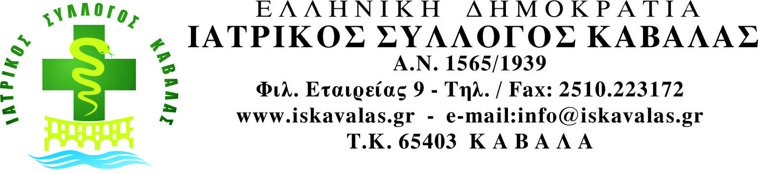

ΚΑΒΑΛΑ 13/6/2024

ΔΕΛΤΙΟ ΤΥΠΟΥ
ΠΑΓΚΟΣΜΙΑ ΗΜΕΡΑ ΕΘΕΛΟΝΤΙΚΗΣ ΑΙΜΟΔΟΣΙΑΣ

Με αφορμή την Παγκόσμια Ημέρα Εθελοντικής Αιμοδοσίας, η οποία εορτάζεται στις 14 Ιουνίου, ο Ιατρικός Ʃύλλογος Καβάλας επιθυμεί να ευαισθητοποιήσει και να ενημερώσει το κοινό για την αναγκαιότητα και τη σημασία της εθελοντικής αιμοδοσίας.
Η εθελοντική αιμοδοσία είναι μια πράξη ανθρωπιάς και αλληλεγγύης που σώζει ζωές και ενισχύει την υγεία της κοινότητας. Ʃε μια περίοδο που οι ανάγκες για αίμα είναι αυξημένες λόγω αυξημένου τουρισμού, των τροχαίων ατυχημάτων και άλλων εκτάκτων καταστάσεων, η συμβολή́ των εθελοντών αιμοδοτών είναι πιο σημαντική από ποτέ.
Ο Ιατρικός Ʃύλλογος καλεί όλους τους πολίτες, ιδιαίτερα τους νέους, να αφιερώσουν λίγο από το χρόνο τους και να συμμετάσχουν στις εθελοντικές αιμοδοσίες που θα πραγματοποιηθούν σε συνεργασία με την Υπηρεσία Αιμοδοσίας του Νοσοκομείου Καβάλας.
Κάθε σταγόνα αίματος μπορεί να κάνει τη διαφορά και να προσφέρει ελπίδα σε συνανθρώπους μας που το έχουν ανάγκη.
Το εξειδικευμένο προσωπικό της υπηρεσίας αιμοδοσίας εντός ή εκτός Νοσοκομείου λαμβάνει όλες τις απαραίτητες προφυλάξεις, ώστε η διαδικασία της αιμοληψίας να είναι ακριβής, απλή και ασφαλής για τον αιμοδότη
Ας γίνουμε όλοι μέρος αυτής της προσπάθειας και ας ενισχύσουμε το δίκτυο των εθελοντών αιμοδοτών. Με την προσφορά μας, μπορούμε να σώσουμε ζωές και να ενδυναμώσουμε την κοινότητά μας.

Για το Δ.Σ. του
Ιατρικού Συλλόγου Καβάλας

Η ΠΡΟΕΔΡΟΣ Η ΓΡΑΜΜΑΤΕΑΣ

ΑΝΑΣΤΑΣΙΑ ΑΝΤΩΝΙΟΥ-ΠΟΥΓΓΟΥΡΑ ΠΑΝΑΓΙΩΤΑ ΧΛΩΡΟΠΟΥΛΟΥ-ΤΣΑΚΝΑΚΗ

